Rescue 320 Gonflable

Réf.A1334

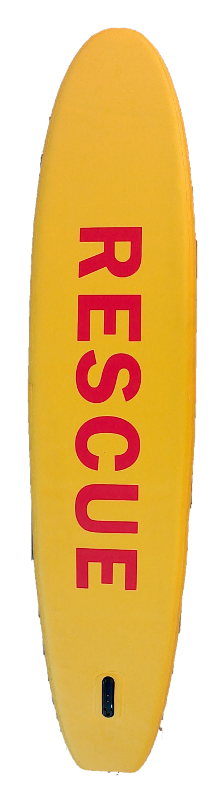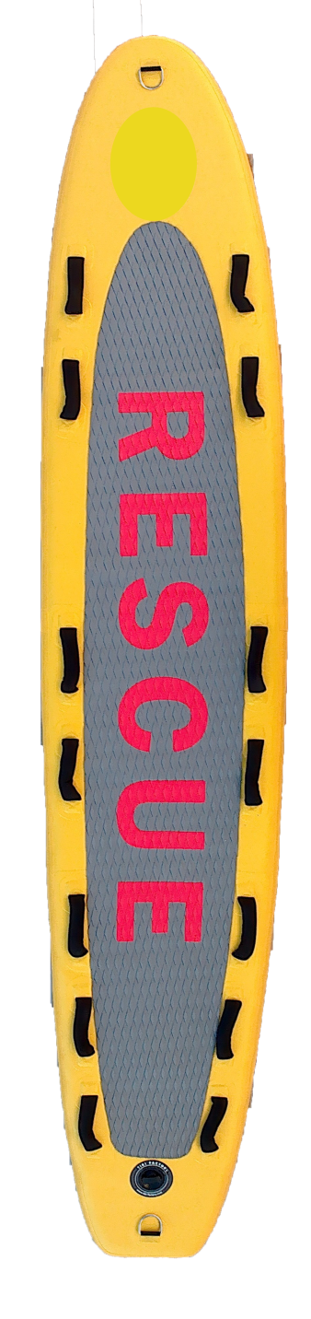

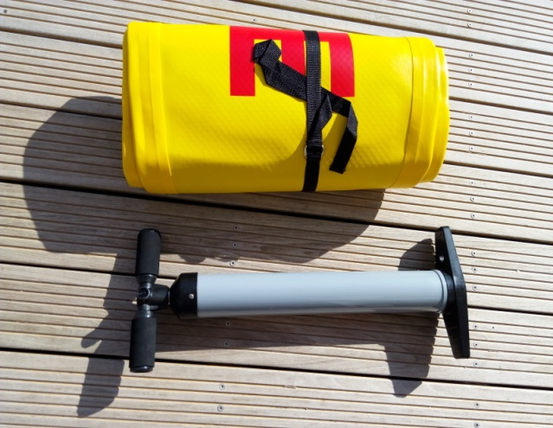

**FICHE TECHNIQUE :**

RESCUE 320 G - Dim : 315x58x10 – poids : 9 kg -

Volume : 160 L.env.

Encombrement plié : 64x45x30

Vendue dans un sac de transport avec une pompe.

Fabrication : planche gonflable, technologie dropstitch permettant de constituer une structure en nid d’abeille en cousant avec des centaines de fils le dessus et le dessous de la planche. Cette technique garantie une rigidité exceptionnelle permettant d’utiliser ces planches aussi bien assis qu’à genoux.

**POURQUOI CHOISIR LE RESCUE 320 G :**

Car la RESCUE 320 G est originale, spécialement réalisée avec des professionnels du secours pour obtenir une planche légère, rapide, fiable et parfaitement ergonomique.

La qualité des poignées, leurs positionnements et les matériaux augmente l’agreement d’utilisation par les secouristes. Le rocker de la carène à été établi pour passer les vagues en minimisant la prise au vent.

La durée de vie est supérieure par rapport à une planche en époxy.

Le gonflage se fait en 3 minutes.

|  |
| --- |
| **LE PROGRAMME ET L’EQUIPEMENT :** Permettre la surveillance et le sauvetage au départ de la plage par un secouriste à genoux ou à plat ventre sur un support soft sans risque de blesser la victime.  Permettre un embarquement sur un bateau, voiture ou camion sans contraintes d’encombrement.  Fiabilité et résistance aux chocs, à l’abrasion par le sable ou les galets nettement plus importante qu’une planche en époxy.  Permettre une maintenance et un stockage facile. |